鄢陵县应急管理局 积极开展干旱灾情信息报送和核查评估工作

今年5月份以来，我县持续高温干旱少雨天气，旱情总体形势严峻，各乡镇不同程度出现旱情，县应急管理局高度重视，及时召开全县灾情统计工作会议，领导班子专题研究，全力以赴做好干旱灾情信息报送和核查评估工作。
- 组织干旱灾情信息报送工作。8月5日县应急管理局联合气象局、水利局、农业农村局组织开展干旱灾情统计报送工作推进会，通报我县气象干旱情况，指导各镇按照实际受灾情况做好灾情信息统计上报工作，做到“有灾必报”“应报尽报”“先报后核”，为救灾决策提供有力数据支撑，最大限度减轻旱灾影响和损失。
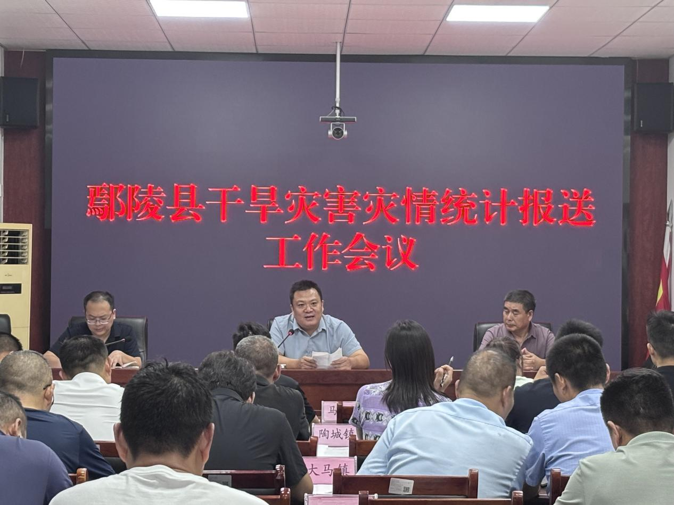
- 开展干旱灾情核查评估工作。8月12日至15日，县应急管理局成立6个灾情核查评估工作组，深入陶城镇、望田镇、南坞镇、马坊镇、张桥镇、只乐镇、马栏镇等重点灾区上报的灾情开展核查评估。通过听取汇报、查阅台账、现场察看等方式了解受灾人口、农作物受灾面积、受灾减产程度、直接经济损失等情况，对灾情数据偏差情况进行修正，确保上报数据的准确性。
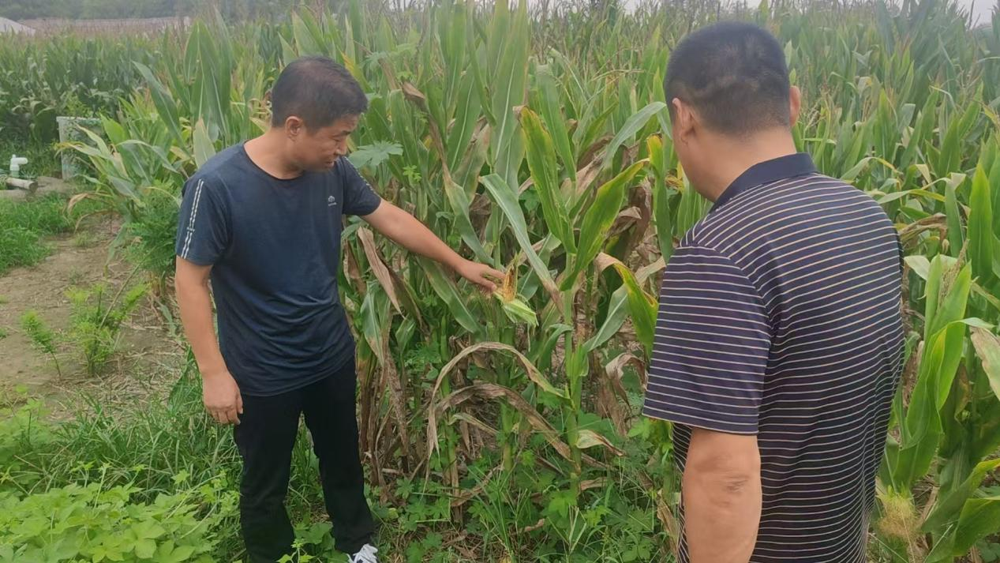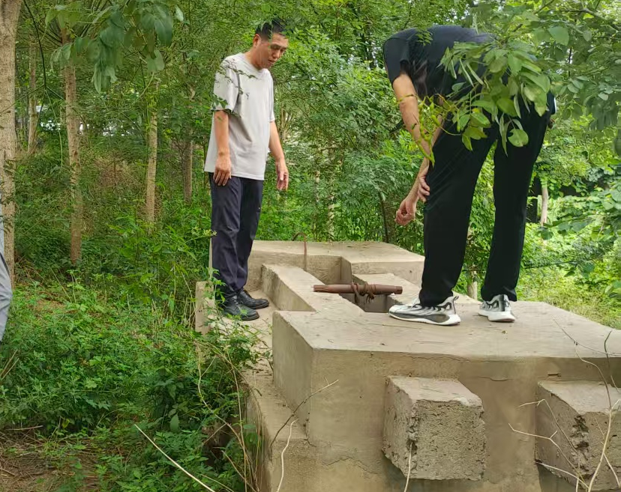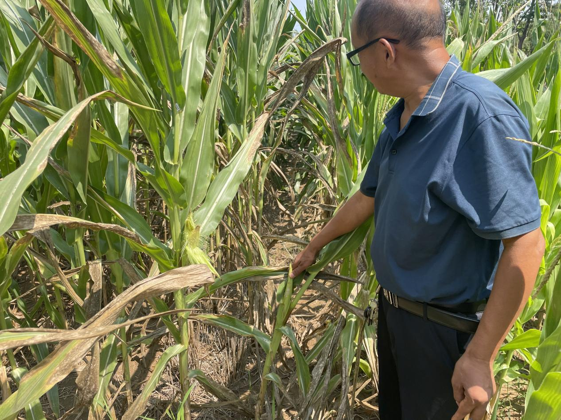
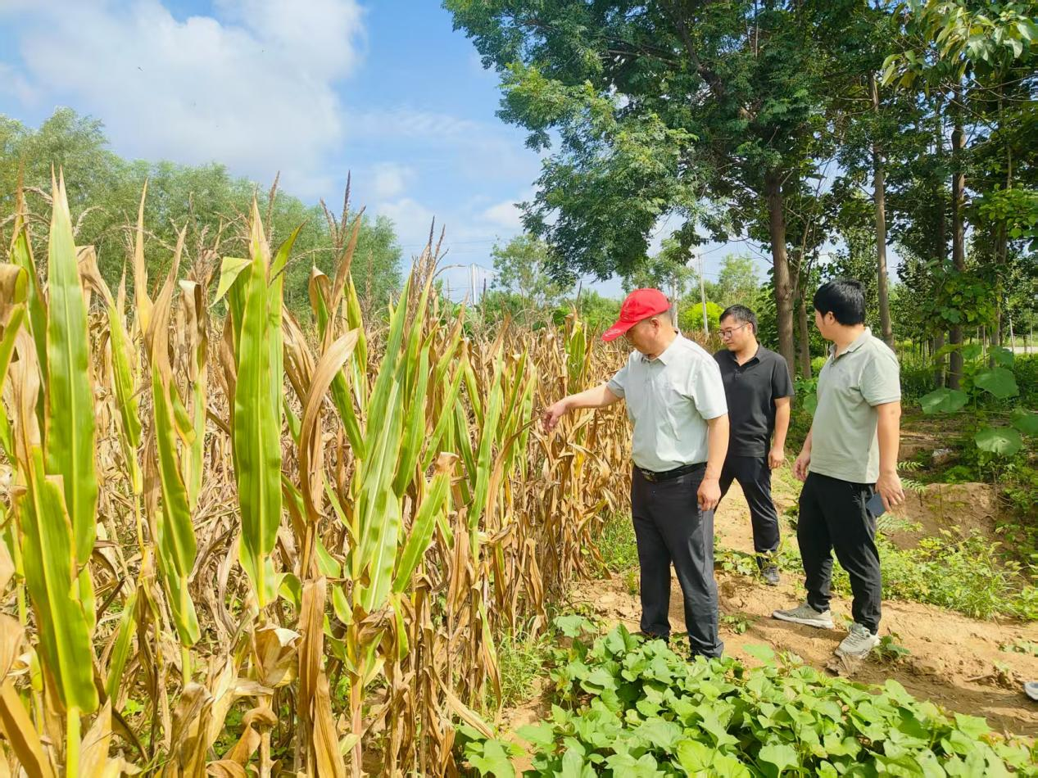
县应急管理局实事求是、严肃认真开展工作，积极做到报灾准确、报送不迟缓、灾情数据统一。

